E-Mails verschlüsseln

Die folgende Anleitung zeigt dir, wie du deine E-Mails verschlüsseln kannst. Hierfür brauchst du natürlich eine E-Mailadresse. Sollte es der Fall sein, dass du bisher keine hast, oder das sicherhaltshalber noch nicht mit deiner eigenen E-Mailadresse testen möchtest, kannst du eine von deiner Lehrerin bzw. deinem Lehrer bereitgestellte E-Mailadresse benutzen.

# Schritt 1 – Installation von Thunderbird

Als E-Mailprogramm verwenden wir Thunderbird. Sollte das Programm noch nicht auf dem Computer installiert sein, dann findest du unter folgender URL die Installationsdatei:

<https://www.mozilla.org/de/thunderbird/>

Anschließend solltest du das Programm installieren und einen E-Mailaccount einrichten.

# Schritt 2 – Installation von Enigmail

Standardmäßig bietet Thunderbird nicht die Möglichkeit E-Mails zu verschlüsseln. Daher benötigen wir das Add-on *Enigmail*. Klicke dazu in der Menüleiste auf den Reiter *Extras* und wähle *Add-ons*. (Sollte die Menüleiste nicht sichtbar sein, musst du die *ALT*-Taste drücken.) Anschließend gibst du in das Suchfeld *Enigmail* ein und kannst das Add-on *installieren*.

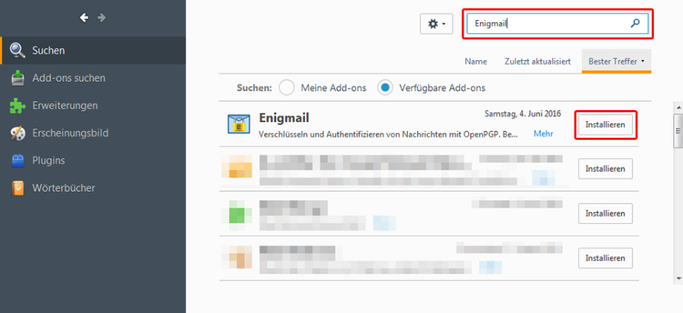

# Schritt 3 – GnuPG installieren

Nach dem das Add-on installiert wurde, kannst du Thunderbird erst einmal schließen (es sollte ein Neustart des Programms notwendig sein). Anschließend benötigen wir noch PGP bzw. die Implementierung GnuPG. Auf der offiziellen Webseite zu GnuPG solltest du ein entsprechendes Programm samt Download für dein Betriebssystem finden (ganz unten auf der Seite unter *GnuPG binasy releases*):

<https://www.gnupg.org/download/index.html>

Für Windows kannst du auf Gpg4win klicken und die aktuellste Version herunterladen. Anschließend musst du das Programm noch installieren.

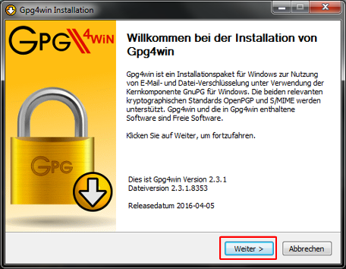 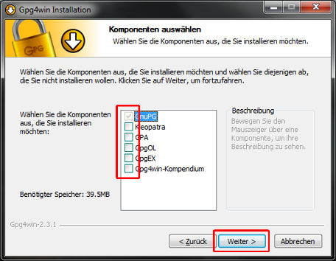  
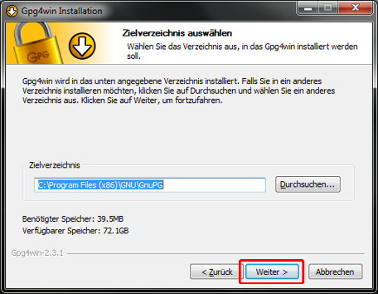 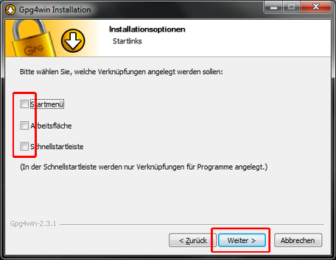  
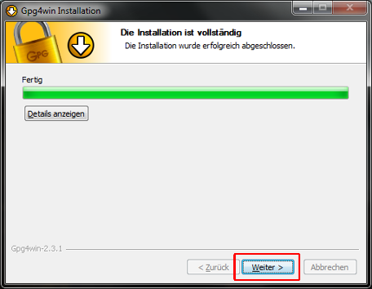 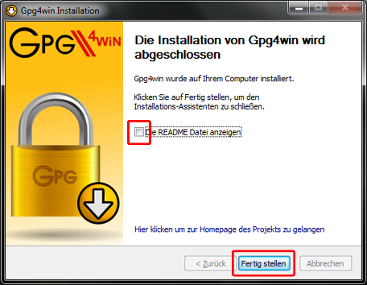

# Schritt 3 – Enigmail einrichten

Nach der Installation des Add-ons ist es notwendig, dass du Thunderbird neu startest. Nach dem Neustart öffnet sich ein Fenster mit dem Einrichtungs-Assistenten von Enigmail. Sollte das Fenster nicht erscheinen, so kannst du es unter dem Menüpunkt *Enigmail > Einrichtungs-Assistent* aufrufen. Folge anschließend den folgenden Anweisungen.

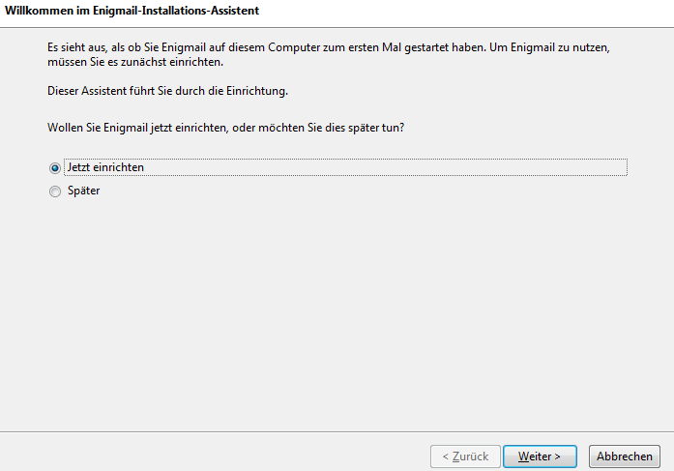

Wähle *Jetzt einrichten* aus und klicke auf *Weiter >*. Anschließend kannst du auswählen, dass du die *Standard-Konfiguration bevorzugst* und dann auf *Weiter >* klicken. Sollte dir im nächsten Schritt angezeigt werden, dass GnuPG (eine Umsetzung von PGP) benötigt, dann wähle den entsprechenden Pfad zu GnuPG aus und klicke auf *Weiter >*. Nun solltest du die Aufforderung erhalten, einen OpenPGP-Schlüssel zu erzeugen.

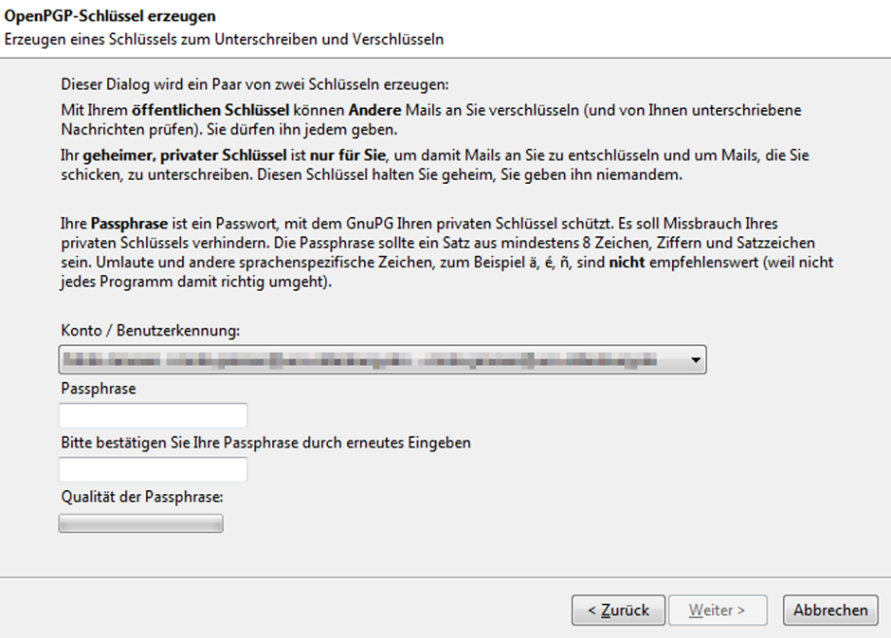

Um ein Schlüsselpaar zu erzeugen benötigt der Assistent eine Passphrase (ein Passwort). Achte darauf, dass es möglichst sicher ist, d. h. dass die Qualitätsleiste möglichst voll ist.

Sobald du auf Weiter > geklickt hast, sollte das Schlüsselpaar generiert werden. Dies kann einige Zeit benötigen.

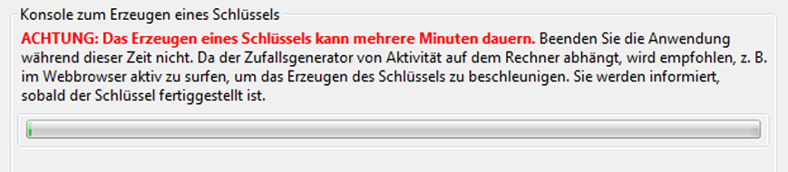

Speichere nun sicherheitshalber noch das Widerrufszertifikat ab. Dabei solltest du darauf achten, dass du es jetzt oder später an einen sicheren Ort ablegst. Das Widerrufszertifikat dient dazu, das soeben generierte Schlüsselpaar, dass nun mit deiner E-Mailadresse verknüpft ist, zu widerrufen. Mit einem Klick auf Weiter > ist die Einrichtung für deinen E-Mailaccount abgeschlossen.

# Schritt 4 – Eine verschlüsselte E-Mail verschicken

Sobald du nun in Thunderbird eine E-Mail verschicken willst, hast du die Möglichkeit diese zu unterschreiben und/oder zu verschlüsseln.



Beachte, dass du zum Verschlüsseln einer Nachricht den öffentlichen Schlüssel des Empfänger benötigst. Solltest du diesen nicht besitzten, wirst du vor dem Versenden gefragt, welchen Schlüssel du verwenden willst. Es empfiehlt sich also, nach dem Erzeugen eines Schlüsselpaares den eigenen öffentlichen Schlüsseln mit deinen Bekannten und Freunden auszutauschen. Beim unterschreiben einer E-Mail wird der öffentliche Schlüssel automatisch beigefügt, außerdem weiß der Empfänger so, dass du der Absender bist.



Versendest du eine verschlüsselte oder unterschriebene Nachricht, dann wirst du immer nach der dazugehörigen Passphrase gefragt.

